СТАТИСТИЧЕСКАЯ ИНФОРМАЦИЯ, ИССЛЕДОВАНИЯ
Распределение малых предприятий (без микропредприятий) по основным видам деятельности
Виды деятельности | Количество предприятий по годам, ед.
 | 2009 | 2010 | 2011 | 2012 | 2013 | 2014
Всего, в том числе: | 1133 | 1177 | 1222 | 1240 | 1229 | 1199
оптовая и розничная торговля; ремонт автотранспортных средств, мотоциклов, бытовых изделий и предметов личного пользования | 244 | 272 | 278 | 309 | 310 | 305
обрабатывающие производства | 209 | 214 | 224 | 220 | 218 | 215
строительство | 159 | 164 | 171 | 167 | 167 | 162
операции с недвижимым имуществом, аренда и предоставление услуг | 165 | 166 | 195 | 220 | 225 | 222
сельское хозяйство, охота и лесное хозяйство | 136 | 132 | 127 | 107 | 103 | 95
транспорт и связь | 86 | 94 | 95 | 83 | 83 | 84
гостиницы и рестораны | 57 | 62 | 62 | 66 | 58 | 50
другие | 77 | 73 | 70 | 68 | 65 | 66

Распределение объемов оборота малых предприятий (без микропредприятий) по основным видам деятельности
Виды деятельности | Объем оборота по годам, млн. руб.
 | 2009 | 2010 | 2011 | 2012 | 2013 | 2014
Всего, в том числе: | 28749,7 | 37019,8 | 44699,2 | 53342,4 | 57091,5 | 62028,9
оптовая и розничная торговля; ремонт автотранспортных средств, мотоциклов, бытовых изделий и предметов личного пользования | 11571,3 | 15198,9 | 19543,3 | 23763,2 | 29040,1 | 29056,2
обрабатывающие производства | 4953,8 | 6617,3 | 6893,1 | 8066,0 | 7343,7 | 9082,3
строительство | 4649,1 | 5696,3 | 7056,3 | 7747,2 | 8113,9 | 9458,2
операции с недвижимым имуществом, аренда и предоставление услуг | 2659,3 | 3347,7 | 3480,7 | 5724,5 | 5625,1 | 6553,2
сельское хозяйство, охота и лесное хозяйство | 1627,5 | 2225,2 | 2947,6 | 3184,2 | 1962,1 | 2371,3
транспорт и связь | 1609,3 | 1836,7 | 2286,6 | 1998,8 | 2408,5 | 2404,1
гостиницы и рестораны | 689,2 | 1077,2 | 1269,4 | 1489,7 | 1265,2 | 1531,9
другие | 990,2 | 1020,5 | 1222,2 | 1368,8 | 1332,9 | 1571,7
В 2011 году в соответствии с Распоряжением Правительства Российской Федерации от 14.02.2009 № 201-р, проведено сплошное статистическое наблюдение субъектов малого и среднего предпринимательства по итогам 2010 года.
По данным статистического наблюдения на территории Новгородской области:
- количество субъектов малого и среднего предпринимательства – 21,5 тысяч единиц
(6,9 тысяч единиц – юридические лица и 14,6 тысяч единиц – индивидуальные предприниматели);
- в расчете на 1000 человек населения в среднем по области приходится 11 малых и средних предприятий-юридических лиц и 23 индивидуальных предпринимателя;
- в сфере малого и среднего предпринимательства занято 97 тысяч человек.
Количество субъектов малого и среднего предпринимательства (юридических лиц)
в расчете на 1 тысячу человек населения, ед.
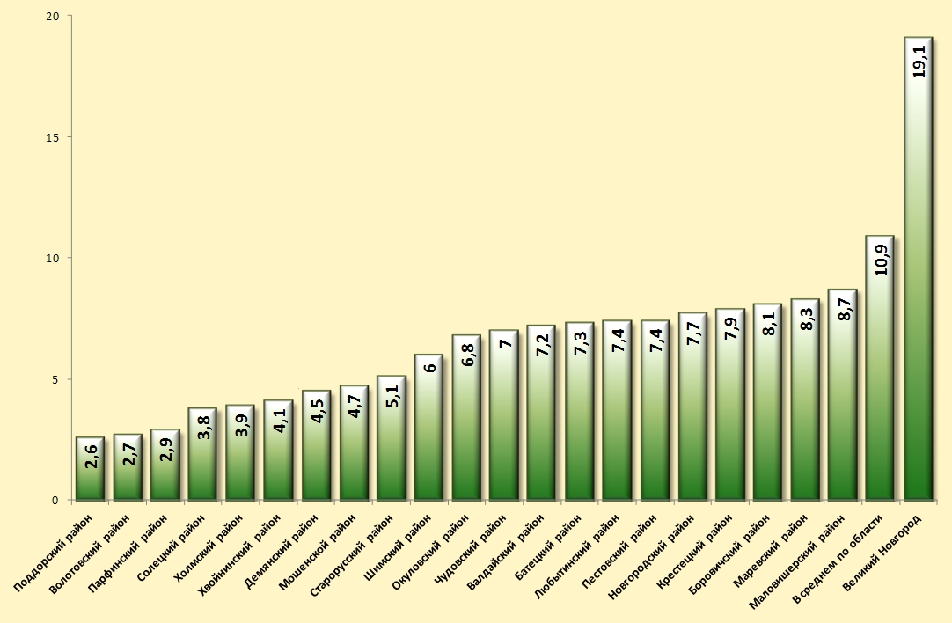

Доля среднесписочной численности, занятых на малых и средних предприятиях (юридических лицах)
в среднесписочной численности, занятых на всех предприятиях и организациях
